Козлова Дина Сергеевна, фотограф, Казахстан, город Караганда
Заголовок : Новейшие исследования в области робототехники ;
Подзаголовок : Оценка результатов новейших исследований и опытно-конструкторских работ в области робототехники с точки зрения их инновационного потенциала
Ключевые слова : Процессорная элементная база ;Комплектующие компоненты ; Гибкое автоматизированное производство ; Модули фототехнических устройств ; Типы роботов ; Специальная техника ; Роботизированная охранная система ; Элементы искусственного интеллекта ; Рабочие функции фототехнических устройств ;
Аннотация :
До момента создания процессорной элементной базы и новейших комплектующих компонентов и датчиков, робототехника в большинстве случаев рассматривалась как дополнительный экзотический элемент автоматических производственных линий
Одним из важнейших системных элементов современной робототехники сегодня являются модули фототехнических устройств с самыми разными рабочими функциями ;
С появлением и дальнейшим развитием гибких автоматизированных производств постепенно перешедшим в системы автономных гибких автоматизированных модулей робототехника начала приобретать совершенно новое место в современной жизни
В настоящее время даже трудно сказать где не применяются роботы, они прочно заняли своё место под солнцем
Особенно быстро всевозможные типы роботов внедряются в системы спец-техники, в беспилотные летательные аппараты и в новейшие системы вооружений и эффективного и безопасного боевого и материально-технического обеспечения армейских подразделений , особенно в боевых условиях или условиях максимально приближённых к боевым
Появилось множество роботизированных охранных систем с элементами искусственного интеллекта, как например в банковской сфере
Содержание :
Вступление : Стр. 5 ;
Типы роботов в разработке ; Стр. 7 ;
Роботы , представленные компанией – ФОРД ; Стр. 10 ;


Появились роботы-гуманоиды для применения , практически во всех сферах жизни
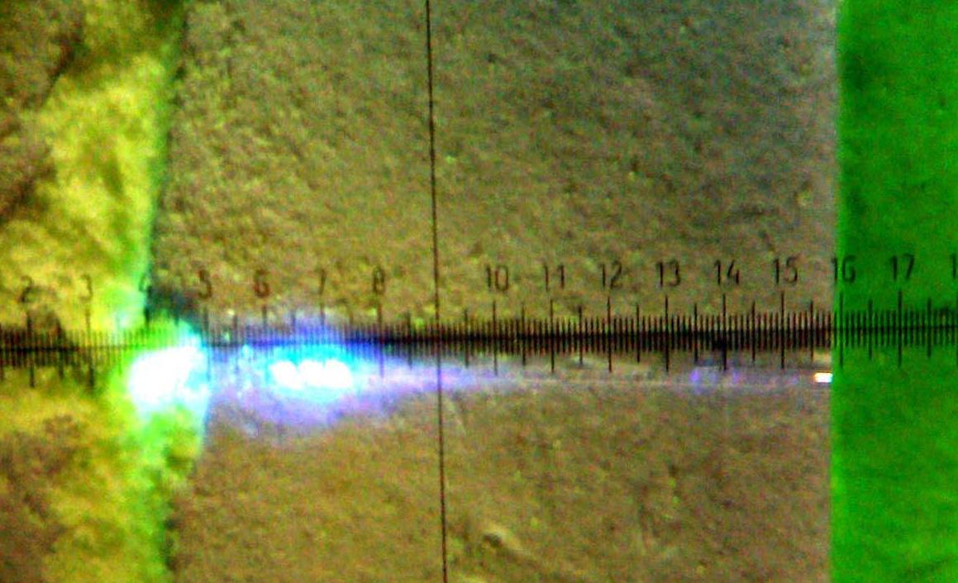
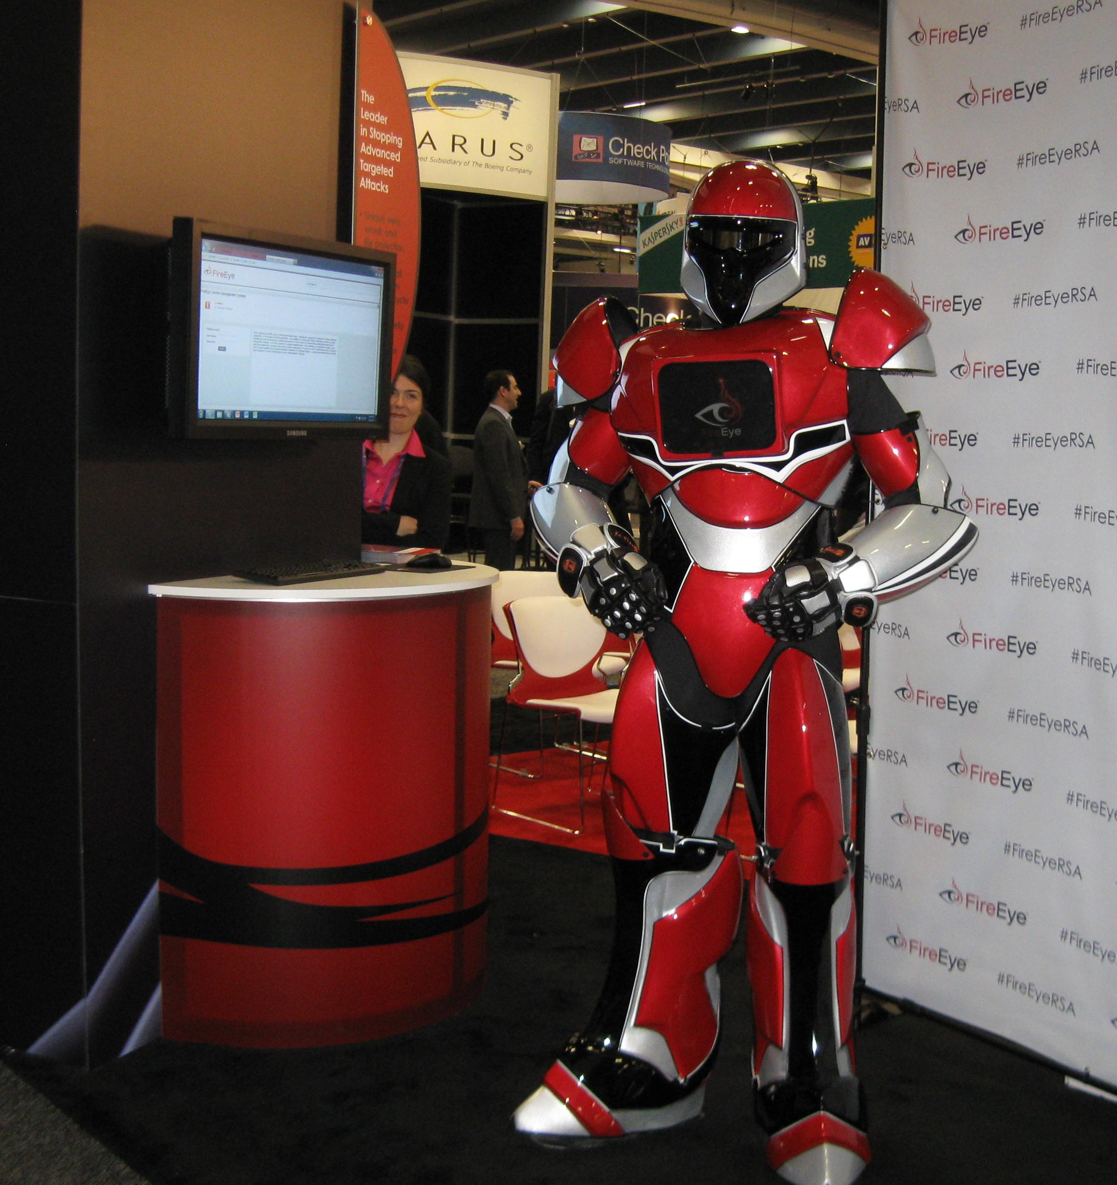

Мультифункциональный робот с многочисленными элементами фототехники с элементами искусственного интеллекта и искусственных нейронных сетей ;
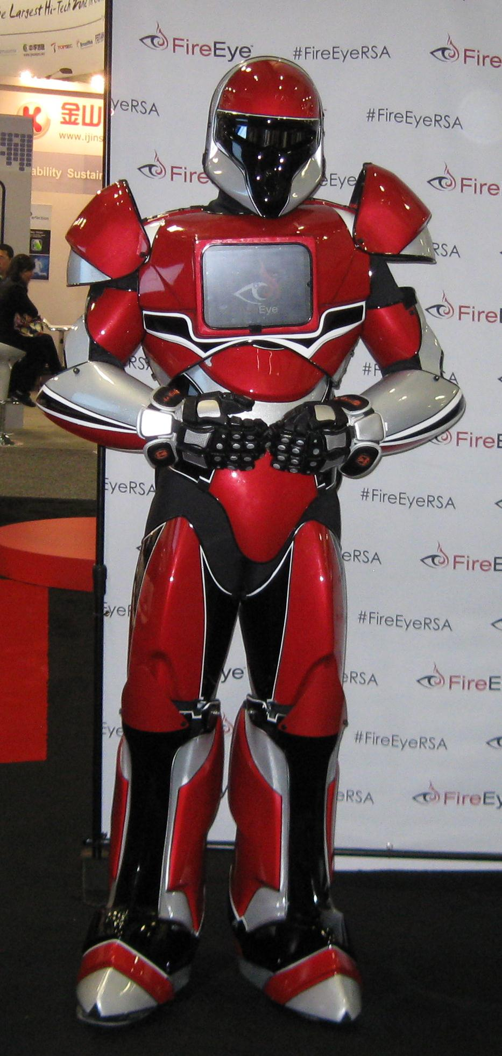
Вступление :
Управление перспективных исследовательских проектов (DARPA) министерства обороны США обнародовало программу улучшения возможностей военных роботов, которая получила название "Максимум мобильности и манипуляций" (M3, Maximum Mobility and Manipulation). Как сообщает Defence Talk, в рамках программы были заключены десятки контрактов с исследовательскими лабораториями и компаниями. Программа M3 включает в себя четыре исследовательских проекта, которые будут проводиться параллельно.

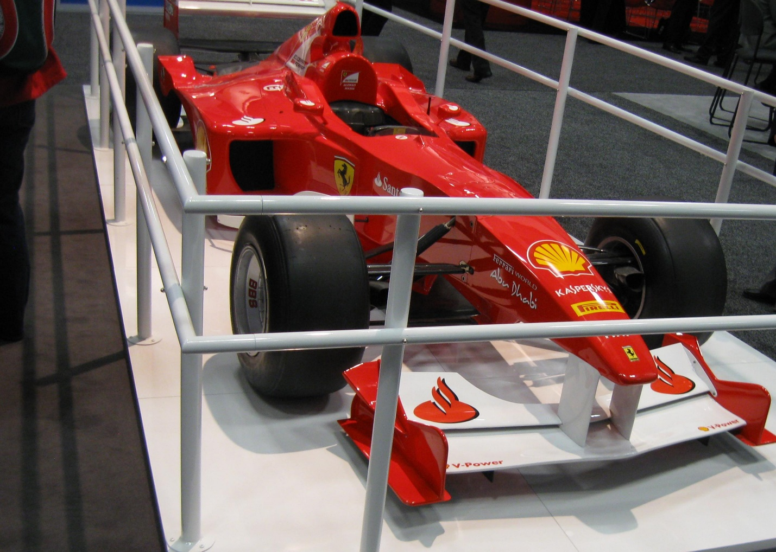
В рамках первого проекта будет осуществляться разработка инструментов и оборудования, которые позволят выпускать прототипы новых роботов с расчетной мобильностью и способностью к совершению различных операций. В рамках этого проекта, получившего название Track 1, контракты были заключены с компаниями Raytheon и Vecna Technologies, а также с Университетом Карнеги-Меллон, Лабораторией реактивного движения и Калифорнийским университетом в Санта-Круз.
Проект Track 2 предполагает разработку технологий быстрого производства и автоматической сборки, которые впоследствии будут применяться при выпуске новых роботов. В рамках этого проекта были заключены контракты с Корнелльским университетом, Гарвардом, Тафтским университетом и Калифорнийским университетом в Беркли.
В рамках Track 3 будут созданы системы управления роботами, включая динамическое изменение скорости в зависимости от окружающих условий и систему динамической стабилизации. Исследованиями по этому проекту будут заниматься Университет Карнеги-Меллон, Западный резервный университет Кейза, Технологический исследовательский институт в Джорджии, Массачусетский технологический институт, Калифорнийский университет в Санта-Барбаре и компании iRobot и Tekrona.
Наконец, проект Track 4 предполагает создание демонстрационных прототипов роботов и различных связанных подсистем. Этим проектом будут заниматься Университет Карнеги-Меллон, Массачусетский технологический университет, Государственный университет Орегона, Институт человеческого и машинного восприятия и компании HRL, iRobot и Other Lab. Объем финансирования программы M3 не уточняется.
Управление перспективных исследовательских проектов министерства обороны США (DARPA) научило четырехногого робота-носильщика LS3 (Legged Squad Support System) реагировать на голосовые команды, быстро подниматься после падения, ориентироваться в сложных условиях местности и следовать за человеком. Об этом говорится в пресс-релизе DARPA, опубликованном 19 декабря.
Испытания LS3 проходили в течение двух недель в лесистой местности в штате Вирджиния при сотрудничестве с исследовательской лабораторией Корпуса морской пехоты США (MCWL). В ходе испытаний, как показано в видеоролике, робот следовал за оператором по лесу, выполняя его команды вроде "LS3, включись" и "LS3, за мной", поднимался в гору, переходил через ручей и преодолевал различные препятствия.
Затем поведение робота проверили в городских условиях. Ранее также сообщалось о планах испытать LS3 в гористой местности в Афганистане.
Робот LS3, известный также как BigDog, был разработан компанией Boston Dynamics. Он может использоваться в качестве вьючного мула для военнослужащих и нести груз массой до 180 килограммов на расстояние до 32 километров. Кроме того, LS3 может служить дополнительным источником энергии для подзарядки портативных устройств.
Ориентироваться на "хозяина", обходить препятствия и корректировать маршрут LS3 может благодаря комплекту видео- и аудиодатчиков.
Помимо LS3 DARPA курирует разработку и ряда других роботов для военных и околовоенных целей. В частности, Boston Dynamics разработала колесного "робота-блоху" Sand Flea, который может подпрыгивать на высоту до девяти метров.

Армия США испытает двух новых разведывательных роботов, разработанных компанией Boston Dynamics. Как сообщает CNET, колесный робот Sand Flea ("Песчаная блоха") способен прыгать на высоту более девяти метров, а шагающий робот-таракан RHex умеет без труда перемещаться по грязи и гористой местности, а также плавать под водой.
По данным CNET, RHex имеет шесть "ног" и весит чуть более 13 килограммов. Робот оснащен камерами наблюдения и может работать от аккумулятора в течение шести часов. Радиус действия робота составляет около 600 метров. Видеопрезентацию RHex можно посмотреть здесь.
Sand Flea представляет собой легкого четырехколесного робота весом 4,9 килограмма. Заряда его аккумулятора хватает для 25 прыжков. Как видно по видеопрезентации Boston Dynamics, "Песчаная блоха" с легкостью запрыгивает на крышу девятиметрового здания. По информации ieee Spectrum, для прыжка Sand Flea использует поршень со сжатым углекислым газом.
Как передает CNET, роботов Sand Flea и RHex, в частности, планируется использовать в Афганистане.
Ранее Boston Dynamics представила усовершенствованную версию робота-мула для военнослужащих LS3 (также известного как Big Dog) и самого быстрого в мире робота-гепарда Cheetah.

Четырехногий робот Cheetah ("Гепард"), разработанный компанией Boston Dynamics, установил рекорд скорости среди шагающих роботов. Как сообщается на сайте Управления перспективных исследовательских проектов (DARPA) министерства обороны США, Cheetah смог разогнаться до 28,9 километра в час.
Видеозапись забега четырехногого робота в лабораторных условиях можно посмотреть здесь. Предыдущий рекорд скорости среди шагающих роботов был поставлен в 1989 году и составил 21 километр в час.
В основе механики Cheetah лежит принцип движения наиболее быстрых животных. Подобно гепарду робот развивает скорость за счет сгибания и разгибания "спины". В течение года Boston Dynamics планирует испытать робота Cheetah в природных условиях.
Cheetah разрабатывается в рамках программы роботостроения M3 (Maximum Mobility and Manipulation) по заказу DARPA. Программа не имеет конкретных военных целей и является в большей степени научным проектом. Ее результаты, тем не менее, могут в дальнейшем быть использованы в военных целях.
В настоящее время компания Boston Dynamics также занимается разработкой для DARPA вьючного робота LS3 (Legged Squad Support System), предназначенного для переноса снаряжения американских военнослужащих. Робот передвигается на четырех конечностях и ориентируется при помощи визуальных и аудиодатчиков на своего "хозяина". LS3 способен самостоятельно передвигаться, прокладывать и корректировать маршрут, а также обходить препятствия.
Управление перспективных исследовательских проектов (DARPA) Пентагона заключило с американской компанией Boston Dynamics контракт на создание робота, способного переносить тяжести в условиях пересеченной местности. Как сообщает Defense Industry Daily, Boston Dynamics получит 32 миллиона долларов на разработку робота LS3, который внешним видом будет напоминать мула.
Использовать новую машину планируется в Афганистане, где робот будет переносить до 180 килограмм по скалистой местности на расстояние до 32 километров. При этом масса самого аппарата составит не более 570 килограммов. "Мул" должен будет отличаться автономностью и способностью функционировать на протяжении 24 часов.
По данным DARPA, робот-мул будет обладать четырьмя "ногами" и сможет приспосабливаться к изменяющемуся ландшафту. В частности, аппарат должен уметь ходить, бегать рысью, продвигаться скачками, перепрыгивать препятствия и восстанавливать равновесие в случае, если оно будет нарушено внешними факторами.
LS3 будет основан на уже имеющейся разработке Boston Dynamics - роботе BigDog, который уже соответствует некоторым требованиям DARPA. В частности, он может ходить, бегать и восстанавливать равновесие даже на скользкой поверхности. Ознакомиться с некоторыми возможностями BigDog можно здесь.
Управление перспективных исследовательских проектов (DARPA) министерства обороны США проведет масштабные полевые испытания прототипа четырехногого робота-носильщика, сообщает Defense Aerospace.
В рамках испытаний проекту LS3 (Legged Squad Support System) предстоит в течение суток без дозаправки нести груз массой около 180 килограммов на расстояние 32 километра. По замыслу разработчиков, робот-носильщик должен ориентироваться на "хозяина" (в лице военнослужащего Армии США или Корпуса морской пехоты) при помощи видеосенсоров, обходить препятствия на пути, а также, при необходимости, самостоятельно корректировать маршрут.
Помимо функции вьючного мула LS3, как ожидается, будет выполнять роль дополнительного источника энергии для подзарядки радиостанций и портативных устройств. В дальнейшем робота планируется оснастить аудиодатчиками и "научить" откликаться на команды вроде "стой", "сидеть" и "ко мне".
Как сообщалось ранее, полевые испытания LS3 могут пройти в гористой местности Афганистана. Видео с предварительными испытаниями робота в природных условиях можно посмотреть по ссылке.
В основе робота LS3 лежит проект BigDog компании Boston Dynamics. Цель разработки подобного устройства - снизить физическую нагрузку на пешие подразделения Армии и Морской пехоты и тем самым повысить их боеготовность. Как отмечает Defense Aerospace, масса полной полевой амуниции американских военнослужащих может достигать 45 килограммов.
Управление перспективных исследовательских проектов (DARPA) министерства обороны США продемонстрировало новую подвеску для гусеничных роботов. Как сообщается на сайте ведомства, новая подвеска позволяет роботу перемещаться по неровной поверхности с повышенной скоростью.
Согласно видеозаписи, доступной на сайте Youtube, с включенной новой подвеской робот iRobot 510 PackBot движется по пересеченной местности более плавно и не "подпрыгивает" на кочках и при преодолении преград.
По данным DAPRA, разработка новой подвески ведется в рамках исследовательской программы в области робототехники M3 (Maximum Mobility and Manipulation). Целью программы является совершенствование не только самих роботов, но и способов их изготовления и управления ими.
Ранее DARPA представило усовершенствованную версию вьючного робота для пехотинцев LS3 (Legged Squad Support System) и самого быстрого в мире четырехногого робота Cheetah.

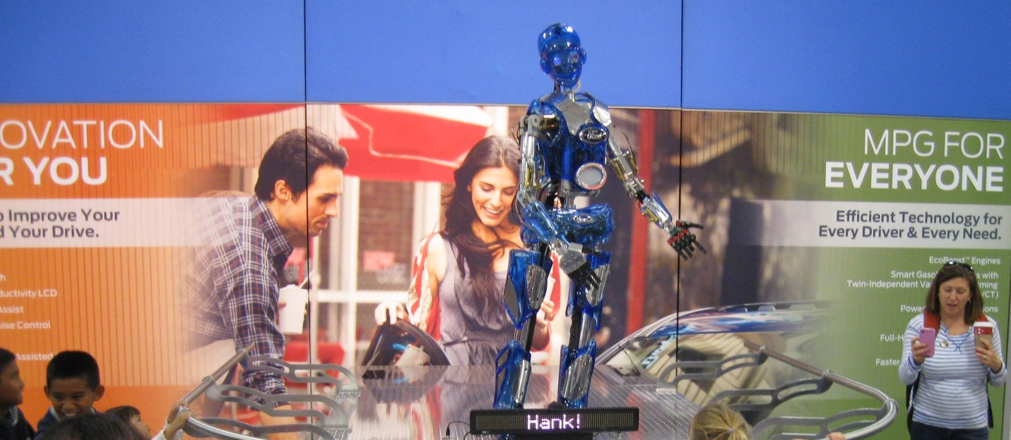
На самых престижных и важных международных выставках и форумах сегодня можно увидеть коммерческий и естественно инновационный интерес к специальным роботам и роботизированным системам вспомогательного назначения
Что важно этот интерес начинают проявлять те крупнейшие мировые компании , которые были родоначальниками конвейерного производства и производственной автоматизации
На последнем мотор-шоу компания Форд мотор представила робота экскурсовода , который при минимальной модификации и дополнительном программировании прцессоров может выполнять множество монотонных и плохо оплачиваемых работ
Робот легко встраивается в производственные и коммерческие системы и ситуации, он легко и точно распознаёт собеседника и должен стать во многих случаях незаменимым помощником производственного персонала , а во многих случаях и самостоятельным исполнителем
Такие типы роботов позволяют решить одну из наиболее болезненных проблем современного коммерческого инновационного развития связанную с пресловутым человеческим фактором
Что важно такой сотрудник не устаёт и одинаково качественно выполняет свою работу в любое время суток и в любой производственной и психологической ситуации

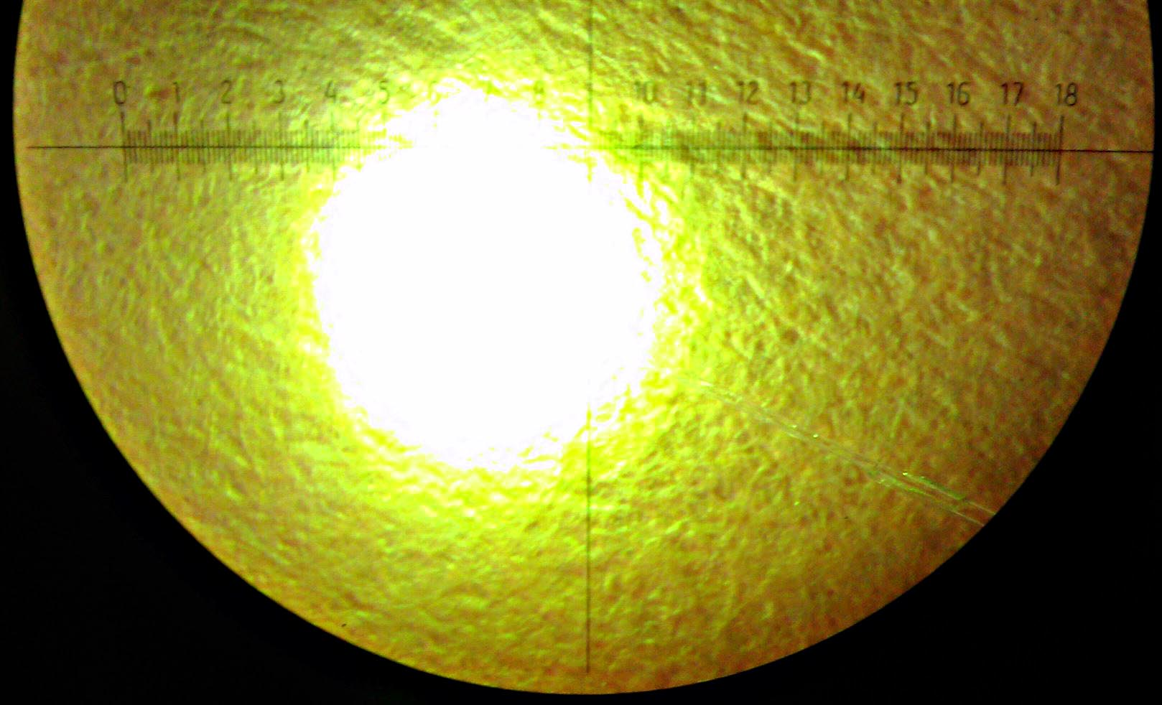
Сочетание лазерной техники и фототехники в системах управления и контроля
